Part 1：报警人求助模式库

一、模块定义
报警人求助模式库，是对报警人在真实警情通话中的自然表达规律进行归纳的知识模块。
它不研究“接警员应该怎么问”，而是研究：
报警人通常会怎么开口、怎么描述现场、会主动说出哪些信息、容易遗漏哪些关键信息，以及不同场景、不同身份、不同紧急程度下表达方式有什么差异。
在整个 Part 1 中，场景集解决的是“有哪些警情场景”，场景画像库解决的是“系统在该场景下应该知道什么”，而报警人求助模式库解决的是：
报警人自然状态下，通常会把这个场景说成什么样。
因此，本模块的核心价值不是生成固定问卷，而是帮助 AI 理解报警人的自然语言表达，把报警人的口语化、碎片化、模糊化描述映射到已有的场景画像库中，进而支撑后续的 关键缺失识别、风险预判和问题路由。
你的原始材料里已经明确了六类场景的继承关系：极简模式是最小必要信息集，普通火灾在极简上扩展，其他场景再叠加差异化风险问题；这说明求助模式库也应当服务于这种“分层继承 + 场景差异化”的问题路由体系，而不是孤立做六套话术

二、报警人自然表达的总体规律
真实报警通话中，报警人通常不会按照标准字段完整表达信息。
他们的表达一般具有以下特征：

1. 先说危险，不先说结构化信息
报警人第一反应通常是说“出事了”“很危险”“快来”，而不是先说完整地址、楼层、人员数量、燃烧物、通道情况。
常见表达：
- “着火了！”
- “快来啊！”
- “有人在里面！”
- “烟特别大！”
- “水都淹上来了！”
- “要爆炸了！”
- “我这边很危险！”
这类表达最能体现警情紧急程度，但结构化信息往往很少。

2. 先说自己看到的，不一定说真实原因
报警人通常描述的是 感知到的现象，而不是专业判断。
例如：
- 他看到烟，就说“冒烟了”；
- 他闻到味道，就说“有刺鼻味”；
- 他听到响声，就说“爆炸了”；
- 他看到水涨，就说“水淹上来了”；
- 他看到人没出来，就说“有人困住了”。
这意味着 AI 不能只依赖报警人明确说出的“火灾”“水灾”“爆炸”等词，而要从现象描述中推断场景。
例如：
“楼道里全是黑烟，看不见路了。”
报警人没有说“住宅火灾”或“高层火灾”，但这句话已经包含了：
- 烟气风险；
- 疏散受阻；
- 可能存在人员被困；
- 可能需要判断楼层和楼梯间情况。

3. 地址表达常常不完整
报警人经常知道“在哪里附近”，但不一定能提供完整标准地址。
常见表达：
- “就在我们小区这边。”
- “XX路口附近。”
- “那个大超市旁边。”
- “医院后面那栋楼。”
- “学校门口对面。”
- “我也不知道具体门牌。”
- “导航到不了，里面有个小路。”
所以报警人求助模式库里要把地址表达分为不同层级：
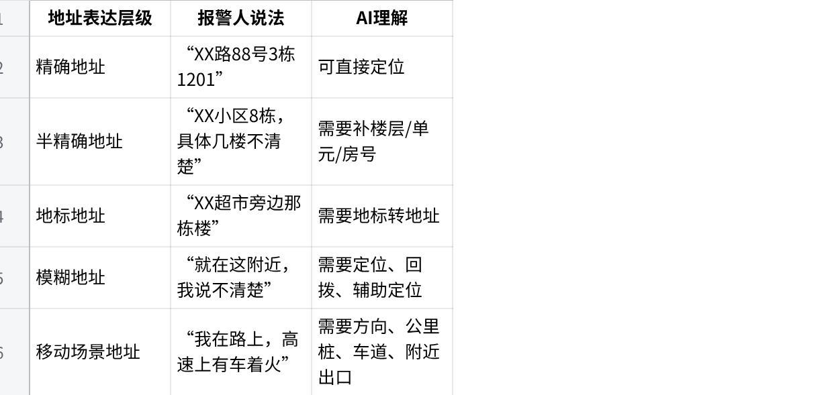
点击图片可查看完整电子表格

4. 人员风险表达常常模糊
报警人不一定能准确说出“几人被困、状态如何”，但会用自然语言表达人的危险。
常见表达：
- “里面还有人。”
- “有人没出来。”
- “我妈还在里面。”
- “孩子在屋里。”
- “好像有人喊救命。”
- “有人晕倒了。”
- “病人转不出来。”
- “我不知道里面还有没有人。”
这些表达对应的结构化字段包括：
- 是否有人被困；
- 被困人数；
- 被困人员类型；
- 被困位置；
- 是否失联；
- 是否受伤；
- 是否能自主行动；
- 是否需要优先救援。
其中，“有人在里面”是非常高风险的自然表达，不能简单理解为一个普通信息字段，而应当触发高优先级问题路由。

5. 报警人常用程度词，不常用量化词
真实通话里，报警人往往不会说“火势处于发展阶段”“水深约80厘米”，而是说：
- “火很大。”
- “烟特别大。”
- “水很深。”
- “涨得很快。”
- “到腰了。”
- “快到车窗了。”
- “整个楼道都是烟。”
- “人特别多。”
- “乱成一团。”
这类表达需要 AI 做语义归一化。
例如：
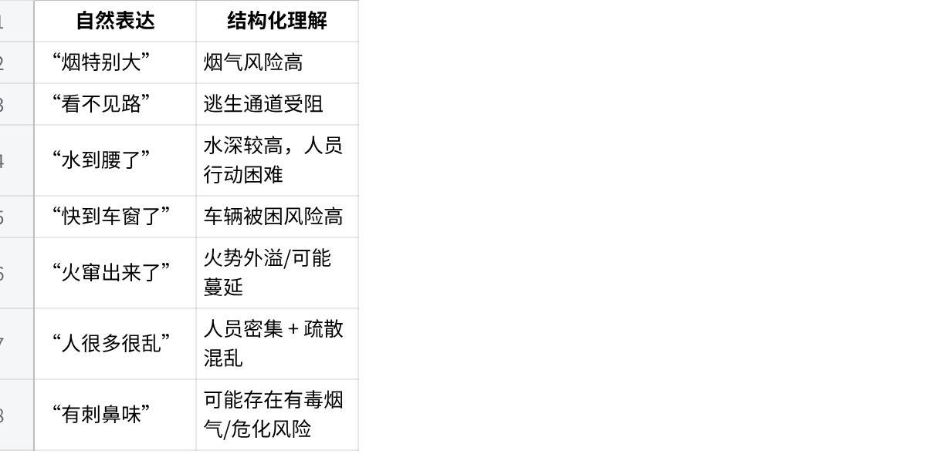
点击图片可查看完整电子表格

6. 报警人会重复强调最恐惧的点
报警人往往会反复说自己最害怕的内容，而不是均衡提供所有信息。
例如：
- “快来快来快来！”
- “我妈还在里面！”
- “烟太大了！”
- “水一直涨！”
- “要爆炸了！”
- “人很多，真的很多！”
这类重复不是无效信息，而是强风险信号。
AI 应当识别重复内容背后的风险核心，例如：
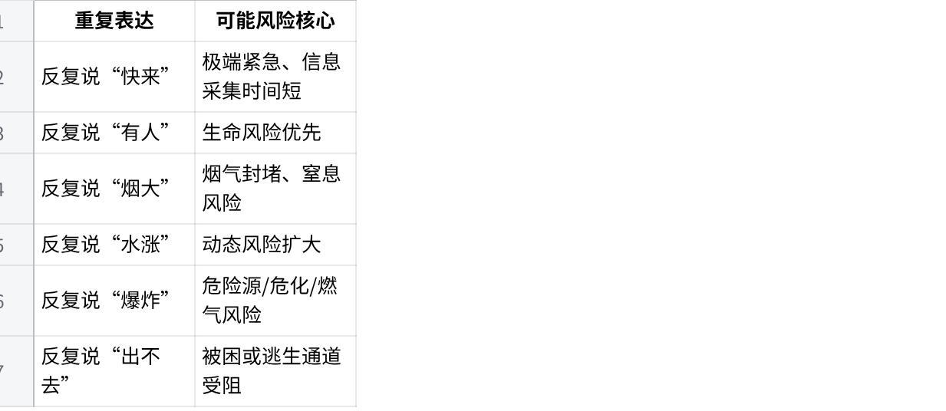
点击图片可查看完整电子表格

三、报警人求助模式的六类基本表达形态
报警人的自然表达可以先抽象成六类基本模式。

1. 事件直陈型
报警人直接说发生了什么。

常见表达
- “着火了。”
- “我家厨房着火了。”
- “楼上冒烟了。”
- “地下室进水了。”
- “车烧起来了。”
- “商场里面着火了。”
- “配电房冒烟了。”

表达特点
这类报警人通常能说出事件类型，语义相对清晰，但仍然可能缺少地址、人员、危险源、楼层等关键字段。

通常主动提供
- 事故类型；
- 大概地点；
- 起火/进水/冒烟位置；
- 是否明显危险。

通常缺失
- 精确地址；
- 人员情况；
- 危险源；
- 火势或水位发展；
- 通道情况；
- 现场可达性。

AI识别价值
适合快速完成初始场景识别，并进入对应场景画像模板。

2. 现象描述型
报警人不确定具体是什么，只描述看到、听到、闻到的现象。

常见表达
- “楼道里全是烟。”
- “闻到一股焦糊味。”
- “有刺鼻气味。”
- “看到黑烟往外冒。”
- “刚才听到一声巨响。”
- “水一直往地下车库灌。”
- “电线泡水了，好像有电。”

表达特点
报警人没有直接给出标准事件名称，但描述中隐含场景线索。

通常主动提供
- 烟、火、水、气味、声音等现象；
- 大概方位；
- 自己看到的局部情况。

通常缺失
- 事故准确类型；
- 起因；
- 是否有人被困；
- 是否存在危险源；
- 具体楼层或区域；
- 事件发展趋势。

AI识别价值
这类表达适合用来做 场景预判。
例如：
- “刺鼻味”可能关联危化、燃气、电气火灾；
- “黑烟”可能关联燃烧物复杂、毒烟风险；
- “楼道全是烟”可能关联逃生通道受阻；
- “地下车库进水”可能关联水域灾害和地下空间风险。

3. 求救催促型
报警人优先表达救援请求，而不是描述完整事实。

常见表达
- “快来！”
- “快点来救人！”
- “来不及了！”
- “有人困在里面！”
- “我出不去了！”
- “电话快没电了！”
- “我说不清楚，你们赶紧来！”

表达特点
这类表达通常出现在极端紧急状态下，信息量少，但风险强度高。
材料里对极端紧急类的定义也很贴合这一类表达：报警人极度慌乱、通话时间短、信息极少、现场可能已有人员被困、爆炸、坍塌或浓烟封堵，需要先拿到最小必要信息并尽快形成派警条件

通常主动提供
- “快来”；
- “有人”；
- “很危险”；
- 大概地点；
- 事件关键词。

通常缺失
几乎全部结构化字段都可能缺失，包括：
- 详细地址；
- 楼层；
- 被困人数；
- 火势阶段；
- 危险源；
- 通道情况；
- 联系人信息。

AI识别价值
这类表达不适合完整问卷，应进入 极简问题路由：
- 先确认位置；
- 先确认人命风险；
- 先确认事件类型；
- 满足派警条件后边派边补问。

4. 位置先行型
报警人先说位置，再说事件。

常见表达
- “XX小区8栋着火了。”
- “XX商场三楼冒烟了。”
- “XX路口有辆车着火。”
- “XX医院住院部有烟。”
- “XX学校食堂后面起火了。”
- “XX地下车库进水了。”

表达特点
这类报警人通常对地点比较清楚，信息质量相对较高。

通常主动提供
- 单位/小区/道路名称；
- 楼栋或楼层；
- 事件类型；
- 起火或事故位置。

通常缺失
- 现场人员情况；
- 火势或水位量化；
- 危险源；
- 通道是否可用；
- 是否已疏散；
- 现场联系人。

AI识别价值
可减少定位类追问，优先转入风险类和人员类补问。

5. 人员风险型
报警人第一重点不是事件本身，而是“人”。

常见表达
- “有人在里面！”
- “我妈还没出来！”
- “孩子在屋里！”
- “病人转不出来！”
- “学生还在楼上！”
- “有人晕倒了！”
- “好多人跑不出来！”

表达特点
这类表达往往意味着生命风险已经显性化。

通常主动提供
- 有人；
- 人员类型；
- 被困或未撤离；
- 可能的危险位置。

通常缺失
- 具体人数；
- 具体位置；
- 人员状态；
- 是否能通话；
- 是否有逃生条件；
- 现场通道情况。

AI识别价值
应触发高优先级人员救援问题链。
例如：
- 人在哪里？
- 几个人？
- 是否能说话？
- 是否被烟困住？
- 是否能移动？
- 是否有安全出口？

6. 不确定推测型
报警人表达中大量使用“不知道、好像、可能、听说”。

常见表达
- “好像着火了。”
- “应该是楼上冒烟。”
- “可能有人在里面。”
- “我不知道是不是煤气。”
- “听别人说有人困住了。”
- “我也不确定是几楼。”
- “好像是仓库那边。”

表达特点
这类报警人通常不是核心当事人，可能是路人、邻居、外围人员、二次转述者。

通常主动提供
- 模糊现象；
- 大概地点；
- 不确定判断；
- 他人转述信息。

通常缺失
- 准确事件类型；
- 详细地址；
- 人员真实性；
- 起火点；
- 风险来源；
- 联系人或现场负责人。

AI识别价值
需要降低对其描述的确定性权重，并优先补充可验证信息。

四、按报警人身份划分的自然表达规律
同一个场景，不同报警人说法会明显不同。

1. 当事人报警

典型身份
- 家中人员；
- 被困人员；
- 事故现场参与者；
- 车辆驾驶员；
- 被水围困者。

自然表达特点
当事人通常离危险最近，感知最强，但表达最慌乱。
他们常常：
- 说得急；
- 重复催促；
- 对危险描述强烈；
- 对地址、楼层、原因描述不完整；
- 容易说“我不知道”“我害怕”“快来”。

常见表达
- “我家着火了！”
- “我出不去了！”
- “我妈还在里面！”
- “烟太大了，我看不见。”
- “厨房烧起来了。”
- “水已经到门口了。”
- “我在车里，车门打不开。”
- “快点，我撑不住了。”

通常主动提供
- 自己所处位置；
- 当前危险；
- 是否被困；
- 家人或同伴情况；
- 火、烟、水等直接感受。

通常缺失
- 标准地址；
- 建筑结构；
- 外部入口；
- 火势范围；
- 危险源；
- 救援车辆到达路线。

系统理解重点
当事人说的信息虽然乱，但生命风险信息价值最高。
应优先抽取：
- 是否被困；
- 被困位置；
- 能否移动；
- 是否有烟；
- 是否受伤；
- 是否能保持通话。

2. 旁观者 / 路人报警

典型身份
- 路过群众；
- 楼下住户；
- 对面商户；
- 过路司机；
- 围观者。

自然表达特点
旁观者通常能描述外部现象，但不知道内部情况。
他们常常：
- 能说“哪里冒烟”；
- 能说“看起来很大”；
- 不知道有没有人；
- 不知道具体楼层；
- 使用地标表达地址。

常见表达
- “我看到那栋楼冒烟。”
- “路边有辆车着火了。”
- “那边好像有人喊救命。”
- “具体几楼我不知道。”
- “就在XX超市旁边。”
- “我只是路过，看见很大的烟。”
- “水把路淹了，好多车过不去。”

通常主动提供
- 外部现象；
- 地标位置；
- 大概方向；
- 是否有明显人员呼救；
- 火烟水等外观。

通常缺失
- 精确门牌；
- 起火点；
- 内部人员；
- 危险源；
- 建筑内部结构；
- 现场负责人。

系统理解重点
旁观者信息要用于 初步定位和外围风险判断，但不能直接作为人员情况的确定结论。

3. 邻居 / 同楼人员报警

典型身份
- 同楼住户；
- 楼上楼下邻居；
- 同小区居民；
- 同一单元人员。

自然表达特点
邻居比路人更了解楼栋、楼层和住户情况，但不一定知道室内情况。

常见表达
- “我们楼上冒烟了。”
- “隔壁家着火了。”
- “楼道里全是烟。”
- “我听见有人喊。”
- “好像是12楼那家。”
- “电动车在楼道里烧起来了。”
- “大家都往下跑。”

通常主动提供
- 小区、楼栋、单元；
- 大概楼层；
- 楼道烟气；
- 是否有人呼救；
- 疏散情况。

通常缺失
- 具体房号；
- 房内人员；
- 燃烧物；
- 是否有燃气；
- 被困人员状态；
- 消防通道情况。

系统理解重点
邻居报警特别适合抽取：
- 楼层；
- 楼道烟气；
- 疏散通道；
- 是否有人被困；
- 电动车、燃气等风险标签。

4. 物业 / 保安报警

典型身份
- 小区物业；
- 商场保安；
- 写字楼安保；
- 学校门卫；
- 医院安保。

自然表达特点
物业和保安通常能提供较好的位置、入口和场所信息，但对房间内部、被困人员状态不一定清楚。

常见表达
- “我们小区8栋楼上冒烟。”
- “商场三楼烟感报警。”
- “地下车库进水了。”
- “消防通道这边可以进。”
- “我们已经安排人去看了。”
- “监控看到有烟。”
- “现在有人在疏散。”

通常主动提供
- 单位或小区名称；
- 楼栋楼层；
- 入口；
- 安保观察到的现象；
- 是否已组织疏散；
- 消防设施报警信息。

通常缺失
- 房间内人员；
- 起火点精确位置；
- 危险源；
- 被困人员状态；
- 火势内部发展；
- 是否完全断电断气。

系统理解重点
物业/保安的信息适合用于：
- 快速定位；
- 确认入口；
- 获取楼栋结构；
- 判断疏散进展；
- 连接现场负责人。

5. 单位负责人 / 专业人员报警

典型身份
- 单位安全员；
- 消控室值班员；
- 工厂负责人；
- 实验室管理人员；
- 电力、通信、机房负责人；
- 医院、学校、商场值班负责人。

自然表达特点
这类报警人更可能使用专业词汇，能提供单位、区域、设备、危险源等信息。

常见表达
- “我们单位配电房冒烟。”
- “机房UPS区域有焦糊味。”
- “实验室有化学品泄漏风险。”
- “仓库里有易燃物。”
- “消防控制室收到报警。”
- “已经断电，但人员还在撤离。”
- “危化品库附近有烟。”
- “控制室还有人。”

通常主动提供
- 单位名称；
- 重点区域；
- 设备类型；
- 危险源；
- 内部处置情况；
- 负责人信息；
- 消防设施状态。

通常缺失
- 外部救援入口；
- 车辆可达路径；
- 现场实时人员位置；
- 是否完全疏散；
- 是否启动预案；
- 与外部救援的对接人位置。

系统理解重点
这类表达适合与重点单位画像库、单位档案、风险标签关联。

6. 老人、儿童、表达能力弱者报警

自然表达特点
这类报警人可能无法准确表达地址、事件类型和风险细节。
他们常常：
- 说不清地点；
- 反复表达害怕；
- 使用模糊指代；
- 对接警员问题理解慢；
- 需要简单、短句引导。

常见表达
- “我不知道这是哪里。”
- “好多烟。”
- “我害怕。”
- “屋里有人。”
- “就在那个大超市旁边。”
- “我不会说地址。”
- “水进来了。”
- “我出不去。”

通常主动提供
- 危险感受；
- 身边现象；
- 是否有人；
- 模糊地标。

通常缺失
- 精确地址；
- 场景类型；
- 人数；
- 楼层；
- 通道情况；
- 联系人信息。

系统理解重点
应识别为低表达能力模式，降低问题复杂度，优先获取：
- 位置；
- 是否安全；
- 是否有人；
- 是否能离开；
- 手机定位或周边地标。

五、按场景划分的报警人自然表达规律
这一部分可以和你已有的六类场景画像直接对应。

1. 普通火灾类求助模式
普通火灾是默认主场景，材料中也指出它主要包括住宅、商铺、小型仓储、普通办公场所等常见火灾，特点是发生频率高、报警人描述相对直接，火势、烟气、人员被困是三大核心

1.1 常见开场表达
- “着火了。”
- “我家着火了。”
- “厨房烧起来了。”
- “楼上冒烟了。”
- “楼道里全是烟。”
- “商铺里面着火了。”
- “有人还在里面。”
- “煤气罐旁边着火了。”

1.2 常见补充表达
- “火越来越大了。”
- “烟特别大。”
- “已经烧到客厅了。”
- “邻居都跑下来了。”
- “有人在楼上。”
- “好像是电线烧了。”
- “厨房有煤气。”
- “门打不开。”

1.3 报警人通常主动说
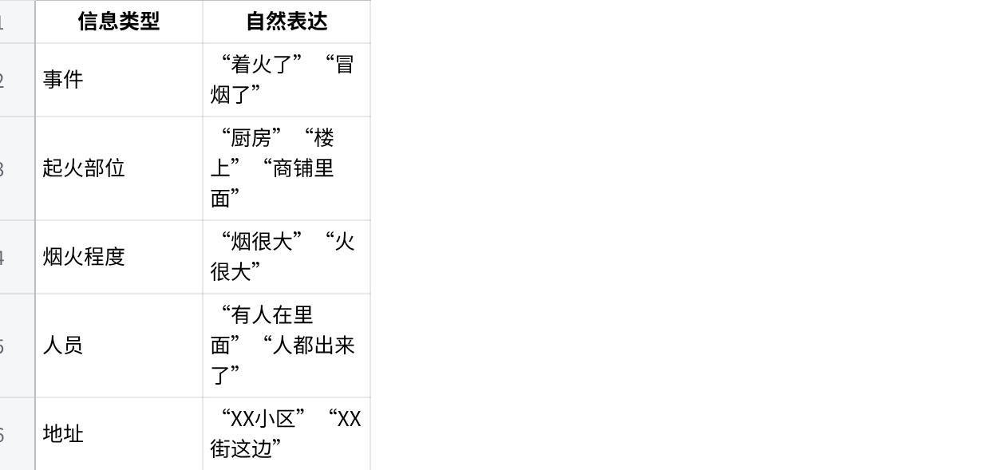
点击图片可查看完整电子表格

1.4 报警人通常漏说
- 具体门牌号；
- 起火楼层；
- 燃烧物；
- 是否有燃气罐、天然气、电动车；
- 烟是否进入楼梯间；
- 是否有人被困以及具体位置；
- 是否断电断气；
- 消防车能否进入。

1.5 AI要理解的自然表达映射
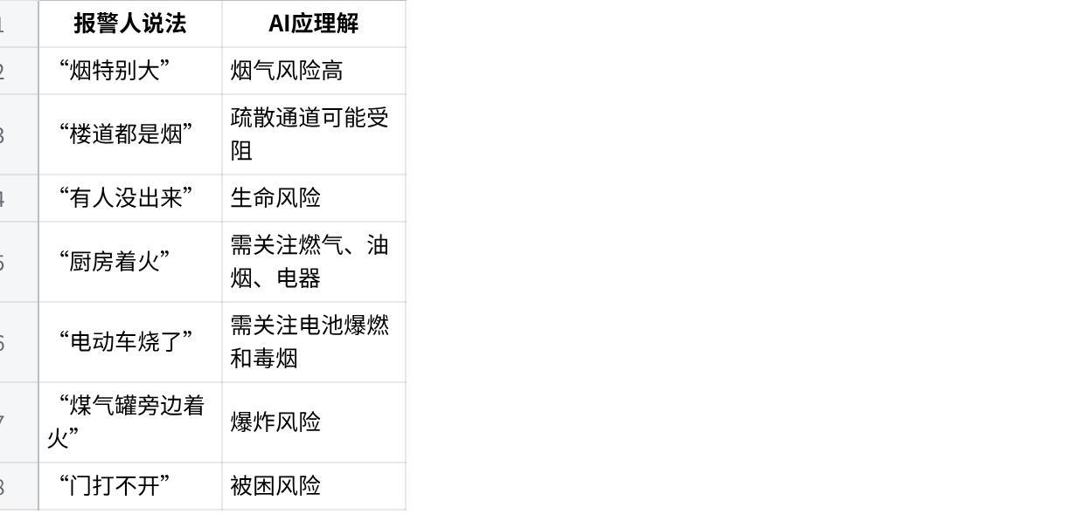
点击图片可查看完整电子表格

2. 水域灾害类求助模式
材料中把水域灾害类定义为暴雨内涝、城市积水、地下空间进水、河道涨水、人员被困、车辆被困等场景，并强调这类场景关注的不是火势，而是水深、水位趋势、人员位置、自主脱困能力和触电、燃气、缺氧等次生风险

2.1 常见开场表达
- “水淹上来了。”
- “地下室进水了。”
- “车被水淹了。”
- “人在车里出不来。”
- “水涨得很快。”
- “老人孩子被困住了。”
- “路上积水很深。”
- “电线泡水了，不敢动。”

2.2 常见补充表达
- “水已经到膝盖了。”
- “水到腰了。”
- “车门打不开。”
- “水还在往上涨。”
- “地下车库还有车和人。”
- “电梯不能用了。”
- “有人被困在地下室。”
- “不知道有没有漏电。”

2.3 报警人通常主动说
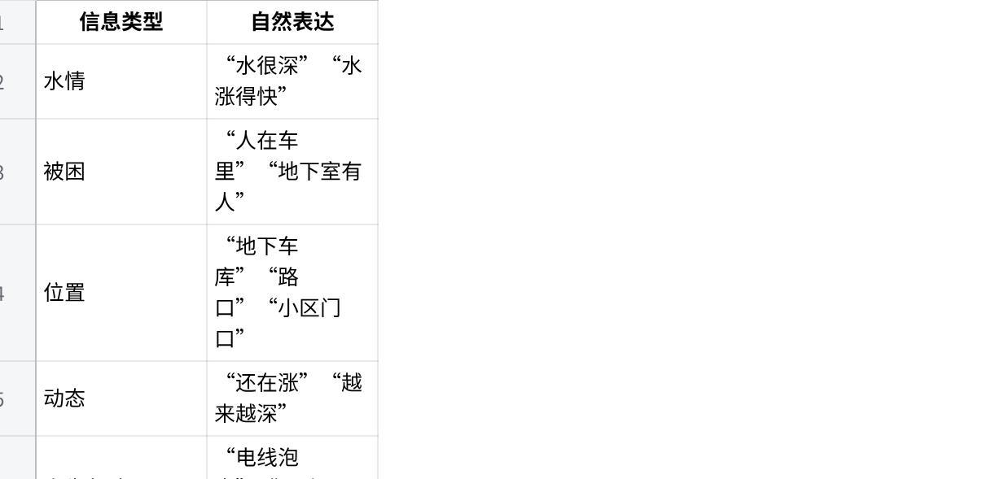
点击图片可查看完整电子表格

2.4 报警人通常漏说
- 精确地址；
- 水深量化；
- 被困人员具体位置；
- 被困人数；
- 水位上涨速度；
- 是否有触电风险；
- 是否有燃气、坍塌、缺氧风险；
- 救援车辆可达路线。

2.5 AI要理解的自然表达映射
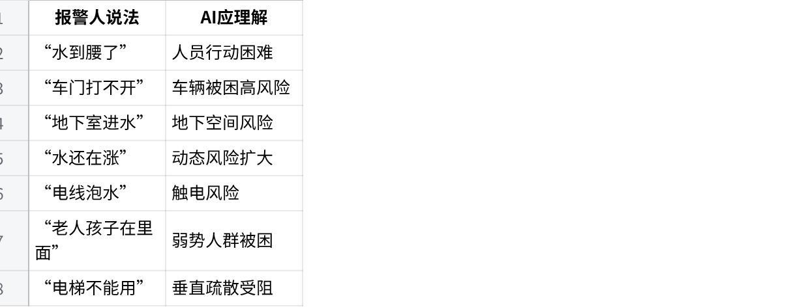
点击图片可查看完整电子表格

3. 复杂空间与高危结构类求助模式
材料中这一类包括高层建筑、地下空间、大跨度建筑、化工企业、城中村、老旧小区、厂房仓库、特殊结构建筑等，本质是一组“救援难度显著升高”的场景

3.1 常见开场表达
- “高层楼上冒烟。”
- “地下室里面有人。”
- “厂房烧起来了。”
- “仓库冒黑烟。”
- “闻到刺鼻味。”
- “刚才听到爆炸声。”
- “巷子太窄，车进不来。”
- “大车进不去。”

3.2 常见补充表达
- “好像是十几楼。”
- “楼梯间都是烟。”
- “地下有好几层。”
- “里面有化学品。”
- “厂房顶很高。”
- “仓库里货很多。”
- “有机器设备。”
- “旁边还有油桶。”
- “老小区路很窄。”

3.3 报警人通常主动说
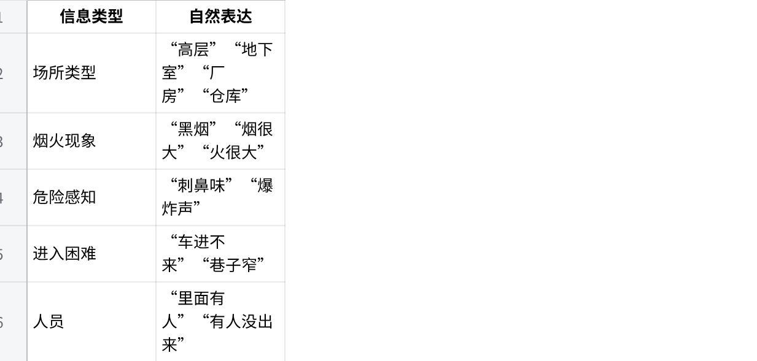
点击图片可查看完整电子表格

3.4 报警人通常漏说
- 起火楼层；
- 建筑高度；
- 地下空间入口；
- 消防车道；
- 危化品种类；
- 高压设备；
- 结构坍塌风险；
- 排烟和疏散通道情况；
- 厂房或仓库平面结构。

3.5 AI要理解的自然表达映射
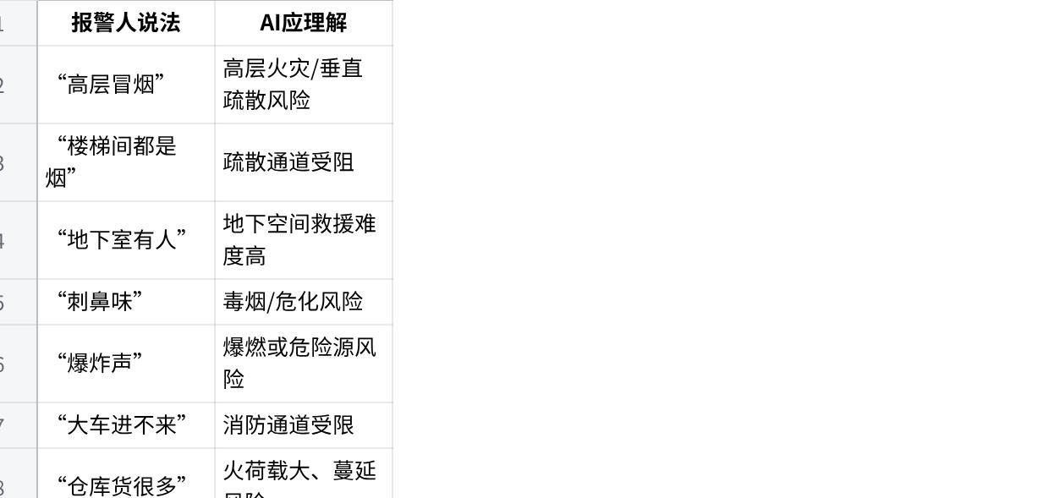
点击图片可查看完整电子表格

4. 人员密集类求助模式
材料中人员密集类包括学校、医院、商场、影院、酒店、车站、养老院、大型活动现场等，核心不是火有多大，而是有多少人、人群是否恐慌、逃生通道是否受阻、是否有老人儿童病患等特殊人群

4.1 常见开场表达
- “里面很多人。”
- “学生还没出来。”
- “医院病人转不出来。”
- “商场里人很多，很乱。”
- “出口都是烟。”
- “有人摔倒了。”
- “养老院里面有老人。”
- “电影院里面还有人。”

4.2 常见补充表达
- “大家都在往外跑。”
- “楼梯口堵住了。”
- “有孩子哭。”
- “有人摔倒了。”
- “病人不能自己走。”
- “电梯停了。”
- “出口被烟堵住了。”
- “里面人太多，疏散很慢。”

4.3 报警人通常主动说
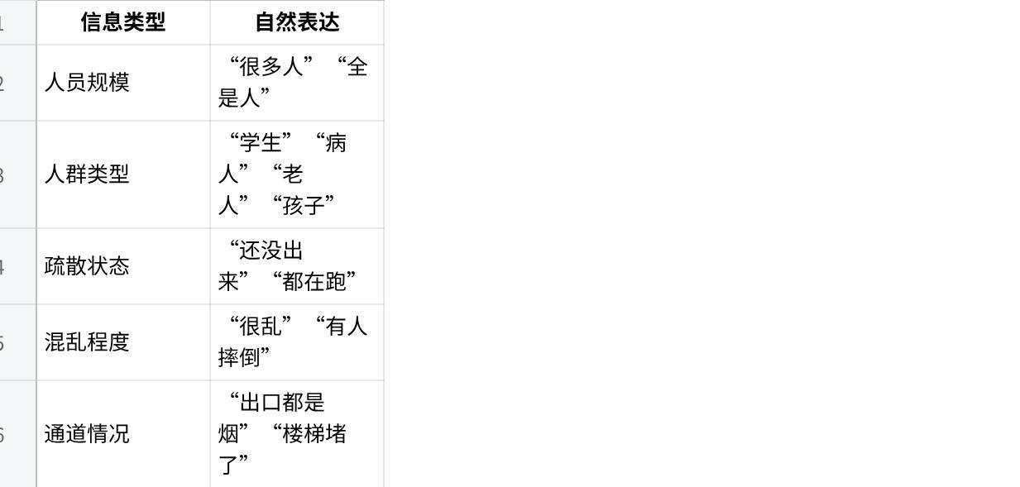
点击图片可查看完整电子表格

4.4 报警人通常漏说
- 具体人数；
- 被困人员楼层或区域；
- 疏散出口数量；
- 是否有踩踏风险；
- 是否有伤者；
- 是否有现场负责人；
- 特殊人群数量；
- 疏散进展。

4.5 AI要理解的自然表达映射
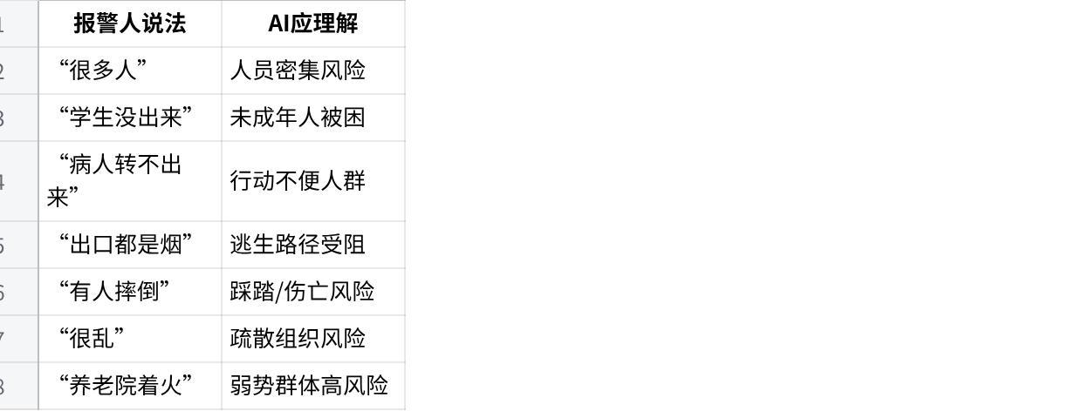
点击图片可查看完整电子表格

5. 重点单位类求助模式
材料中重点单位类包括政府机关、医院、学校、电力设施、通信机房、数据中心、危化品单位、大型仓储物流、文物古建等，特点是社会影响大、资产价值高、可能涉及关键系统中断，需要快速关联单位档案和风险标签

5.1 常见开场表达
- “我们单位机房冒烟。”
- “实验室有异味。”
- “配电房着火了。”
- “仓库里有很多物资。”
- “控制室还有人。”
- “数据中心有烟。”
- “通信机房报警了。”
- “危化品库附近起火。”

5.2 常见补充表达
- “消防控制室收到报警。”
- “负责人不在现场。”
- “已经断电了。”
- “还有设备在运行。”
- “里面有重要资料。”
- “有危险化学品。”
- “预案还没启动。”
- “内部消防设施正在处理。”

5.3 报警人通常主动说
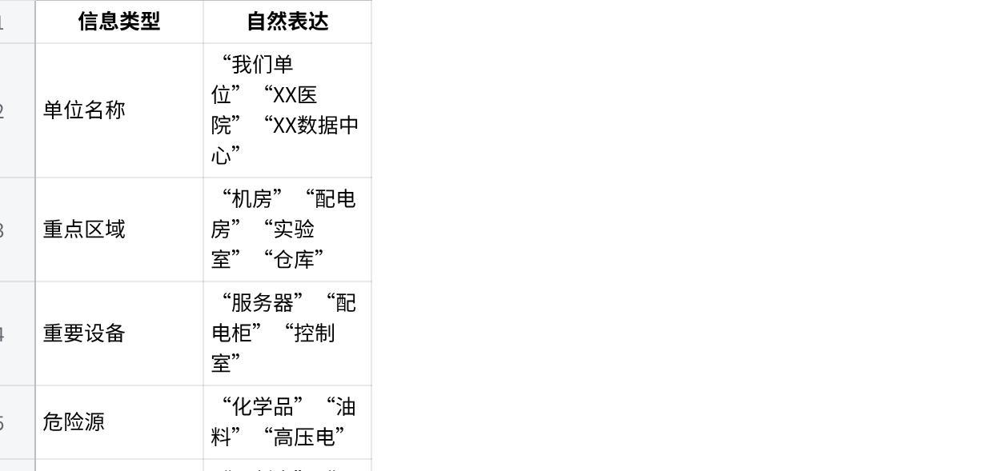
点击图片可查看完整电子表格

5.4 报警人通常漏说
- 单位准确门牌；
- 关键区域具体位置；
- 危险源数量和类型；
- 负责人联系方式；
- 消防控制室状态；
- 是否启动预案；
- 是否完全断电断气；
- 外部救援入口。

5.5 AI要理解的自然表达映射
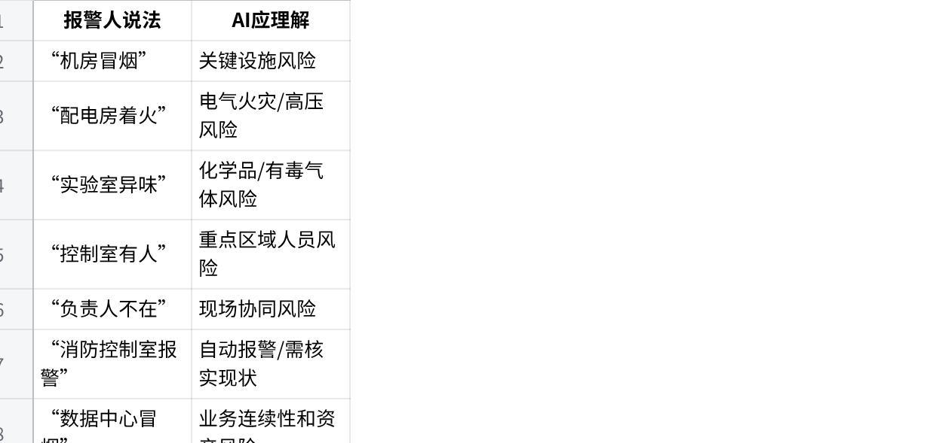
点击图片可查看完整电子表格

6. 极端紧急类求助模式
材料中明确指出，极端紧急类不是某一种具体灾害，而是一种“接警状态模式”，适用于报警人极度慌乱、通话时间极短、信号差、无法完整描述、现场已出现人员被困、爆炸、坍塌、浓烟封堵等情况

6.1 常见开场表达
- “快来，着火了！”
- “有人在里面！”
- “要爆炸了！”
- “我说不清楚，快点！”
- “烟太大了，我看不见。”
- “电话快没电了。”
- “我出不去了！”
- “救命！”

6.2 常见补充表达
- “我不知道在哪里。”
- “我快喘不过气了。”
- “有人喊救命。”
- “门打不开。”
- “火到门口了。”
- “水快进来了。”
- “里面还有小孩。”
- “我听不清了。”

6.3 报警人通常主动说
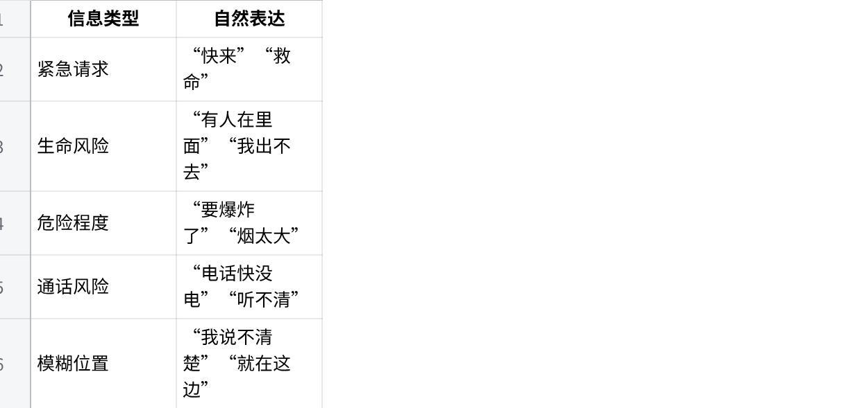
点击图片可查看完整电子表格

6.4 报警人通常漏说
几乎全部结构化信息都有可能缺失：
- 精确地址；
- 楼层；
- 人数；
- 事故类型；
- 火势阶段；
- 危险源；
- 通道情况；
- 现场联系人。

6.5 AI要理解的自然表达映射
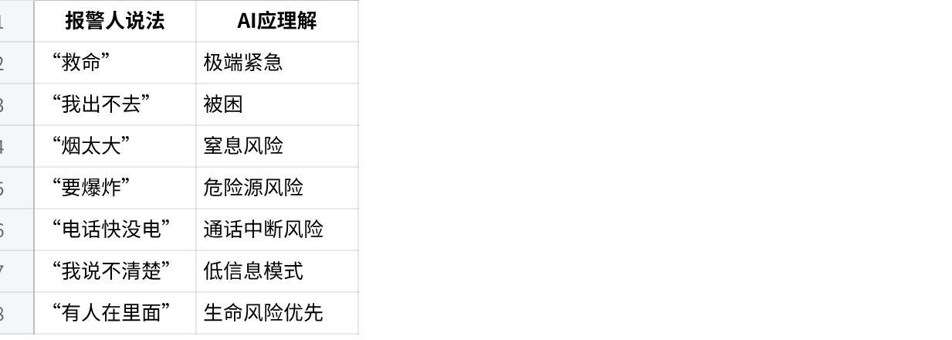
点击图片可查看完整电子表格

6.6 处理原则
极端紧急类不能按完整画像补问。
它应进入 L0 最小必要信息集：
- 在哪里；
- 什么事；
- 有没有人；
- 当前是否还在危险中；
- 满足派警条件后立即派警，后续边派边补采。
这与原始材料中“极简模式不追求完整、不连续追问低优先级信息、一旦满足派警条件立即进入派警”的原则一致

六、报警人常见信息提供模式
报警人通常会主动提供的信息，可以归纳为以下几类。

1. 事件标签
报警人会说：
- “着火了。”
- “冒烟了。”
- “进水了。”
- “爆炸了。”
- “有人困住了。”
- “闻到味了。”
这类信息用于初始场景识别。

2. 现象强度
报警人会说：
- “烟很大。”
- “火很大。”
- “水很深。”
- “涨得很快。”
- “人很多。”
- “很乱。”
- “味道很刺鼻。”
这类信息用于风险强度判断。

3. 位置线索
报警人会说：
- “XX小区。”
- “XX路口。”
- “三楼。”
- “地下室。”
- “商场里面。”
- “医院后面。”
- “高速上。”
- “桥下面。”
这类信息用于定位与场景细分。

4. 人员风险
报警人会说：
- “有人在里面。”
- “孩子没出来。”
- “老人被困。”
- “病人转不出来。”
- “有人晕倒。”
- “我出不去。”
这类信息用于生命风险判断。

5. 危险源线索
报警人会说：
- “煤气罐。”
- “电动车。”
- “配电房。”
- “机房。”
- “化学品。”
- “油桶。”
- “电线泡水。”
- “刺鼻味。”
这类信息用于判断爆炸、毒烟、触电、危化等次生风险。

6. 通道和可达性
报警人会说：
- “楼梯都是烟。”
- “门打不开。”
- “车进不来。”
- “路被水淹了。”
- “巷子太窄。”
- “出口堵住了。”
- “电梯不能用。”
这类信息用于判断救援难度和疏散风险。

七、报警人常见缺失模式
报警人的缺失不是随机的，而是有规律的。

1. 地址类缺失
最常见缺失：
- 详细门牌；
- 楼栋单元；
- 楼层；
- 房号；
- 高速方向；
- 地下空间入口；
- 现场可达路径。
自然原因：
报警人紧张时优先说危险，不会先说标准地址。

2. 人员类缺失
最常见缺失：
- 被困人数；
- 被困人员位置；
- 被困人员状态；
- 是否能移动；
- 是否受伤；
- 是否有老人儿童病患；
- 是否仍能联系。
自然原因：
报警人可能只知道“有人”，但不知道具体状态。

3. 风险源类缺失
最常见缺失：
- 燃烧物；
- 燃气罐；
- 天然气；
- 电动车电池；
- 危化品；
- 高压设备；
- 油料；
- 电气设备。
自然原因：
普通报警人通常不具备专业判断能力，只有看到或听说时才会主动提到。

4. 发展趋势类缺失
最常见缺失：
- 火是否扩大；
- 烟是否扩散；
- 水是否上涨；
- 人员是否已疏散；
- 是否发生二次爆炸；
- 是否出现坍塌。
自然原因：
报警人描述的是当前最明显现象，不一定会主动说明动态变化。

5. 通道类缺失
最常见缺失：
- 楼梯是否可用；
- 出口是否被烟封堵；
- 消防车能否进入；
- 电梯是否可用；
- 地下空间入口；
- 现场是否有人引导。
自然原因：
报警人没有意识到这些信息会影响救援。

八、报警人回答接警问题时的常见反应模式
求助模式库不仅要记录第一句话，还要记录报警人在被追问时通常怎么回答。

1. 确定回答型
报警人能直接回答。
例如：
- “是8栋1201。”
- “有两个人。”
- “在厨房。”
- “火还没烧出来。”
- “楼梯还能走。”
这类信息可信度较高，可直接填充画像字段。

2. 不确定回答型
报警人无法确认，只能模糊回答。
例如：
- “好像是12楼。”
- “应该有人。”
- “我不确定。”
- “可能是煤气。”
- “听别人说的。”
这类信息需要标记为低置信度。

3. 回避/无能力回答型
报警人因紧张、危险或能力不足无法回答。
例如：
- “我不知道。”
- “我看不见。”
- “我不敢过去。”
- “我说不清楚。”
- “我现在很慌。”
- “我快没电了。”
这类情况应减少复杂追问，切换到极简或定位辅助。

4. 行动反馈型
报警人回答中包含现场行动状态。
例如：
- “我已经跑出来了。”
- “他们还在里面。”
- “物业正在疏散。”
- “有人去断电了。”
- “我们不敢进去。”
- “正在往外跑。”
这类信息对判断风险变化非常重要。

5. 二次更新型
报警人在通话中不断更新现场情况。
例如：
- “火变大了。”
- “烟到楼下了。”
- “水又涨了。”
- “刚才有人出来了。”
- “又听到一声响。”
- “现在楼梯过不去了。”
这类信息说明警情是动态变化的，需要触发问题路由更新。

九、求助模式库的数据结构建议
为了后续给 AI 使用，不建议只写自然段，最好做成结构化知识。
每一类求助模式可以按下面字段整理。
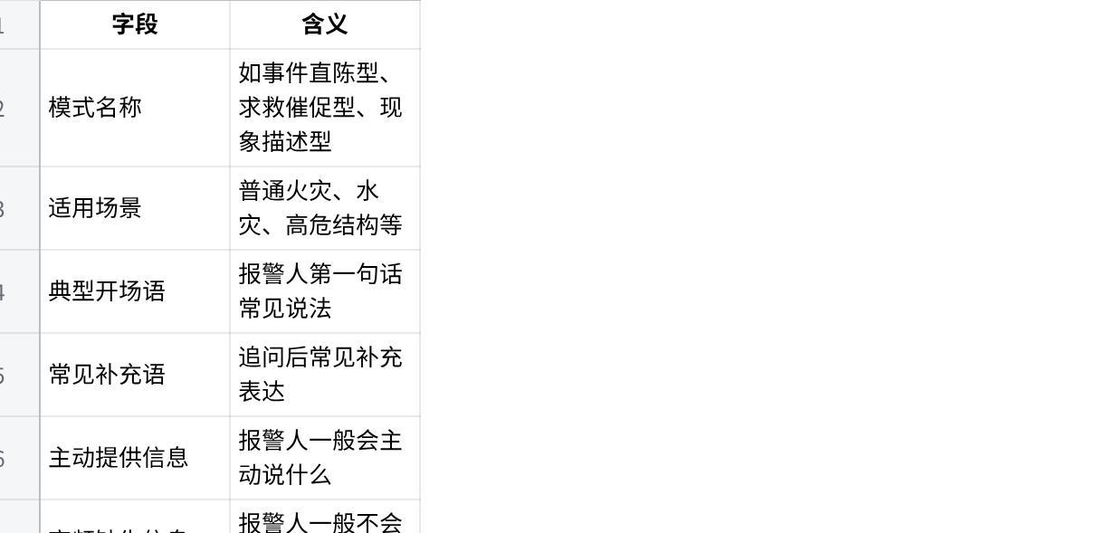
点击图片可查看完整电子表格

十、可直接落库的表达模式表

1. 通用表达模式表
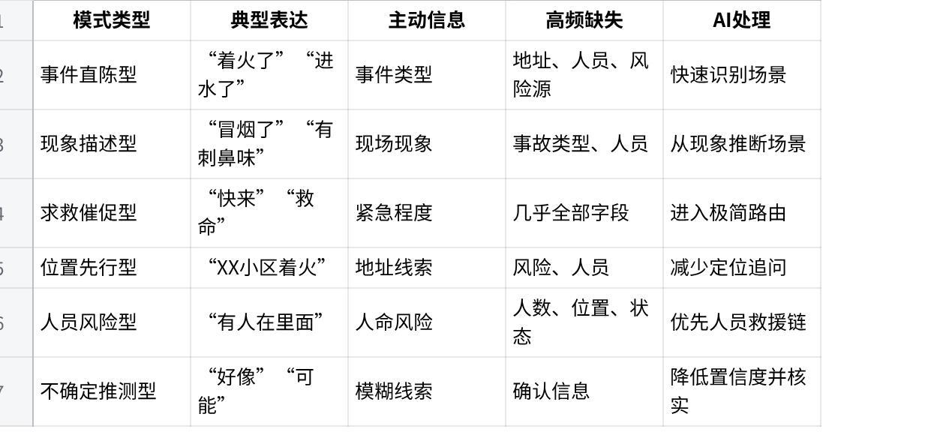
点击图片可查看完整电子表格

2. 场景表达模式表
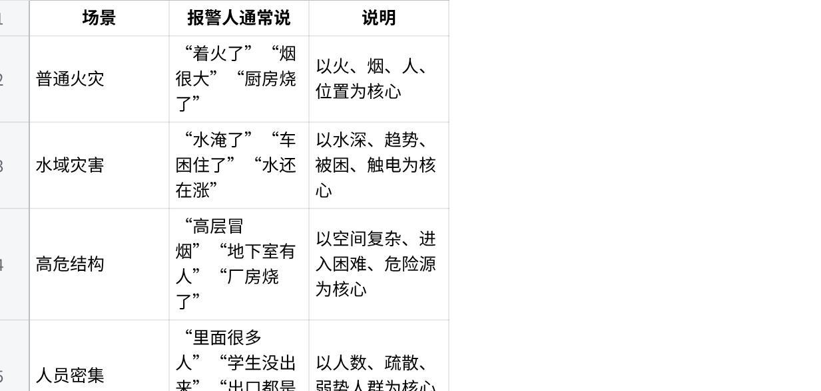
点击图片可查看完整电子表格

3. 身份表达模式表
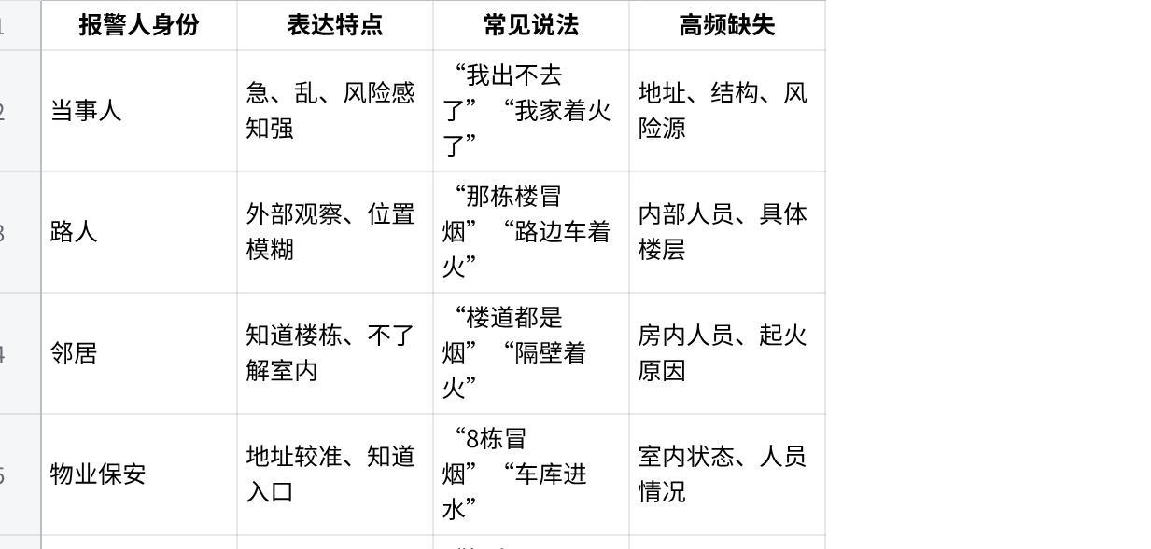
点击图片可查看完整电子表格

十一、报警人求助模式与问题路由的关系
报警人求助模式库最终不是为了“存例句”，而是为了驱动问题路由。
它与问题路由的关系是：
Plain Text
报警人自然表达
↓
识别表达模式
↓
识别报警人身份/表达能力
↓
匹配场景画像库
↓
判断已提供字段
↓
识别高频缺失字段
↓
生成下一步问题路由
例如：

示例 1
报警人说：
“快来，我家厨房着火了，烟特别大！”
AI识别：
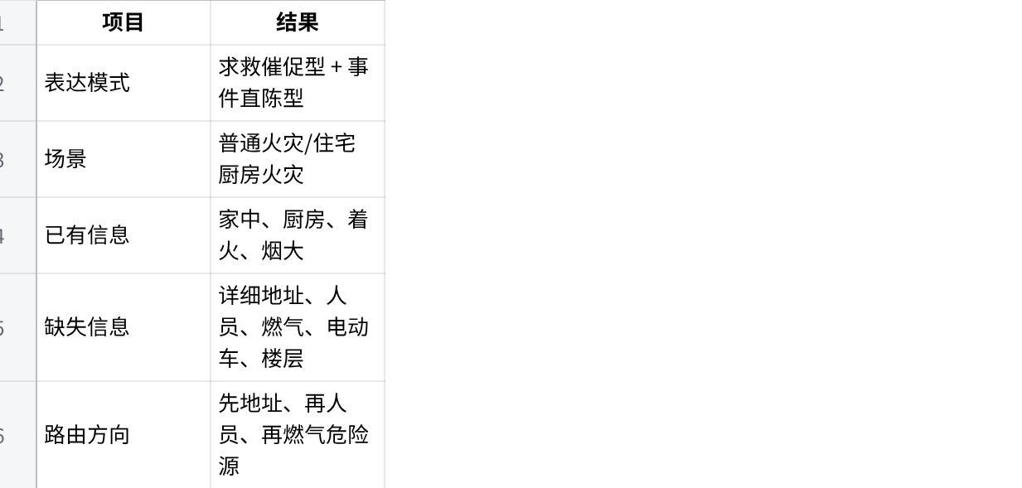
点击图片可查看完整电子表格

示例 2
报警人说：
“我们商场三楼都是烟，里面还有很多人没出来。”
AI识别：
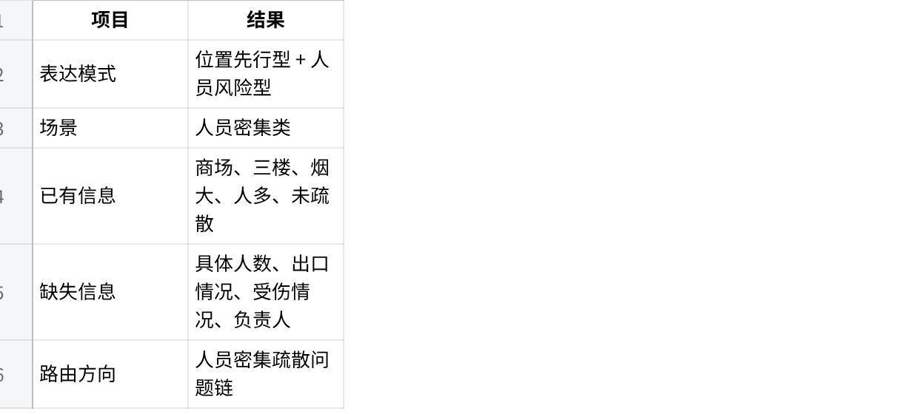
点击图片可查看完整电子表格

示例 3
报警人说：
“地下车库进水了，车里还有人，水还在涨。”
AI识别：
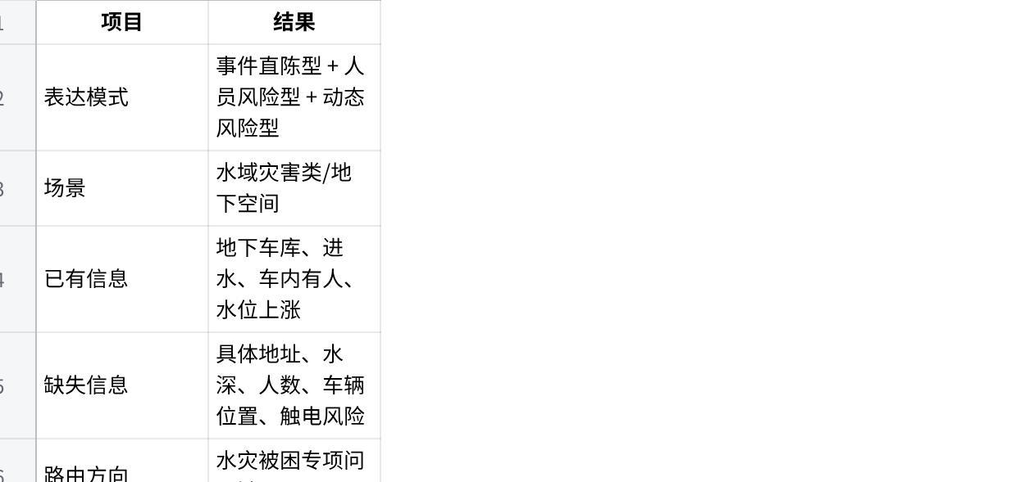
点击图片可查看完整电子表格

示例 4
报警人说：
“我们单位配电房冒烟，有一股刺鼻味。”
AI识别：
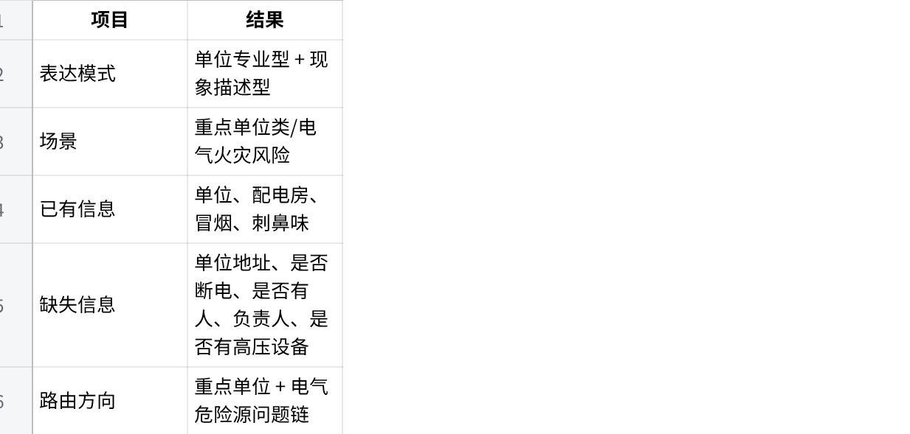
点击图片可查看完整电子表格

十二、最终 WIKI 定义版
你可以把下面这一段作为该模块的最终定义：
报警人求助模式库用于沉淀报警人在真实警情通话中的自然表达规律。该模块不定义接警员标准问法，而是围绕报警人的开场描述、现象描述、求救催促、人员风险表达、位置表达、不确定表达等自然语言模式，分析其在不同警情场景、不同报警人身份和不同紧急程度下的表达差异。
在业务逻辑上，场景画像库定义“系统应当获得哪些信息”，报警人求助模式库定义“报警人通常会主动说出哪些信息、以什么方式说出、又通常遗漏哪些信息”。系统通过识别报警人的求助模式，将自然语言映射到场景画像字段，判断已提供信息与目标画像之间的差值，从而形成关键缺失要素，并驱动后续问题路由。
因此，报警人求助模式库的核心价值，是把报警人碎片化、口语化、情绪化、模糊化的自然表达，转化为可识别、可映射、可补采、可路由的结构化警情理解依据。

十三、一句话总结
报警人求助模式库定义的是：报警人在不同场景、不同身份、不同紧急程度下，通常会如何自然表达警情；系统据此判断他说了什么、还缺什么、该往哪个问题链继续问。

